20180413北京市首师大二附中社会实践活动场地踩点报告
- 目的地：
乐多港奇幻乐园
乐多港奇幻乐园位于乐多港假日广场北侧，国际顶级主题公园团队规划设计，由10个高科技室内项目、5个室外主流机械游乐项目及1个占地4000平方米的儿童王国组成，汇聚了360度全景球幕影院“神话”、影视跳楼机“天地浩劫”、世界一流的意大利CRG卡丁车、身临其境的VR体验和诡谲莫测的鬼屋冒险等为代表的20多个游乐体验项目，让学生在先进的声、光、电及影视技术运用中365天感受惊险与刺激，体验奇幻与浪漫。
二、交通线路：（全程约47.9公里，耗时约54分钟）
出发地：首都师范大学第二附属中学 目的地：乐多港奇幻乐园
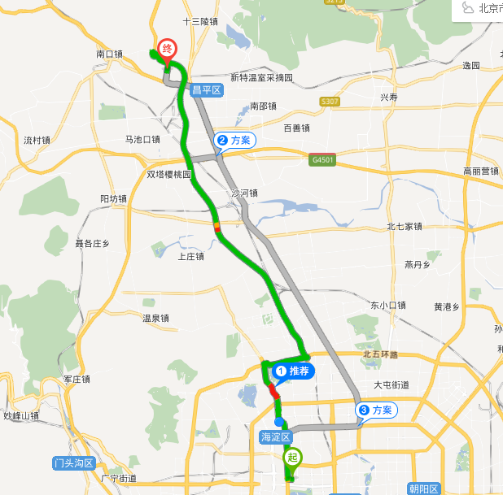
- 详细路线：
1、从首师大二附中出来右转，进入增光路，行驶350米
2、右转，进入西三环北路辅路，行驶100米
3、靠左前方行驶，进入西三环北路，行驶3.3公里
4、靠右前方行驶，进入万泉河路，行驶2.4公里
5、靠右前方行驶，进入万泉河路辅路，行驶110米
6、右转，从万泉河路辅路到芙蓉北路，行驶1.3公里
7、左转，进入芙蓉北路，行驶40米
8、右转，进入万泉河路辅路，行驶190米
9、靠左前方行驶，进入万泉河路，行驶2.8公里
10、靠右前方行驶，进入肖家河桥，行驶320米
11、靠左前方行驶，进入北五环路，行驶3.0公里
12、靠右前方行驶，进入箭亭桥，行驶220米
13、靠左前方行驶，进入京新高速，行驶30.0公里
14、靠右前方行驶，从京新高速到南涧路，行驶1.3公里
15、右转，进入南涧路，行驶1.4公里
16、右转，进入旧西路，行驶1.1公里
17、右转，从旧西路到乐多港奇幻乐园，行驶40米。
18、抵达乐多港奇幻乐园。
- 主要活动内容：
1班体验：郑和下西洋、翱翔紫禁城、飞跃长城、神话、天地浩劫
2班体验：郑和下西洋、翱翔紫禁城、飞跃长城、神话、秘境十三陵
3班体验：郑和下西洋、秘境十三陵、天地浩劫、飞跃长城、神话
4班体验：郑和下西洋、飞跃长城、翱翔紫禁城、秘境十三陵、神话
5班体验：郑和下西洋、神话、翱翔紫禁城、天地浩劫、飞跃长城
360全球幕《神话》：
360度全球幕——《神话》，是最先进的大型室内高科技娱乐项目，斥资近2亿元打造，以上古时期为背景，演绎盘古开天，女娲造人补天等一系列神话故事，采用14组大型高清投影设备，结合各种特效，配合精密控制的大型灯光系统，营造出360度全景包围的震撼视觉空间。游客站在中央透明平台上，被巨大的球幕画面包围，通过欣赏精彩的影片故事内容，感受前所未有的视听冲击和震撼体验。
该项目占地2200平方米、银幕直径30米、放映时长约7分钟，每场接待量160人，日接待量4840人/次。

巨幕灾难剧场《郑和下西洋》：
巨幕灾难剧场——《郑和下西洋》，将实景乘船游览和巨幕灾难影院完美结合。在预演厅，游客乘坐游船，沿特定河道前行，两旁是通过高科技手段打造的虚实结合的特色场景，生动展现郑和船队航海途中美轮美奂的异域风情。主演厅采用巨幕影院、洪水特技、巨型动感平台等方式震撼再现航海途中所遭遇的各种灾难，带领游客经历一场海啸来临的生死浩劫。
该项目占地8900平方米，游船两艘、每艘游船荷载100人，河道宽10米、长约250米，体验时长13分钟，日客接待量3200人/次。
Dark Ride《秘境十三陵》：

Dark Ride——《秘境十三陵》，以皇陵探险为主题，集3D巨幕电影、动感运动车、灾难仿真、特技表演等当今国际主流娱乐技术于一体。游客乘坐六自由度动感车，穿行于人造皇陵的秘境之中，结合3D巨幕电影带给游客模拟飞升、下坠、颠簸、震动等视觉与体感的全方位刺激。
该项目占地约3900平方米，共8辆动感小车循环运动，每车载客8人，体验时长约8分钟，每天可接待游客4320人/次。

飞行影院《翱翔紫禁》：
飞行影院——《翱翔紫禁》，以北京历史文化变迁为主题，集球幕电影、大型机械控制、实时现场特效等多种高科技手段于一体，较目前已有的球幕类项目，在技术水平和感官体验上更胜一筹。游客经由平立式座椅系统，被提升至十多米高空观看壮观的电影画面，在超大球幕影视中穿越古今，体验在宏大场景中凌空飞行的刺激感受。
该项目占地2430平方米、球幕直径22米，每场容纳100人，体验时长约6分钟，日接待量2400人/次。

影视跳楼机《天地浩劫》：
影视跳楼机——《天地浩劫》，是大型高科技游乐项目，以太空历险为主题，在惊险刺激的传统跳楼机基础上，融合了幻影成像表演、柱形银幕立体影像等。游客体验时将被巨大的环形银幕所包围，眼前会出现绚丽而充满奇幻的太空景象……在连续体验人体垂直升降带来的身体失重、加速提升等感官刺激的同时，感受完美的视觉冲击。
该项目占地约3300平方米，项目高度约30米，体验时长约3分钟，每场接待44人，日接待2100人/次。
3D过山车《飞越长城》：
3D过山车——《飞越长城》，采用进口设备，将高清直幕、最灵活的多自由度体感座椅等极具表现力的游乐形式集合在一起。游客在银幕画面构成的立体虚景中飞越长城，穿梭于崇山峻岭的变幻之境，带给游客绚烂视觉体验的同时，还能享受过山车超重和失重的刺激体验。
项目总占地约1700平方米，每场可容纳80人，项目体验时间6分钟，日接待量约2880人/次。

五、现场照片
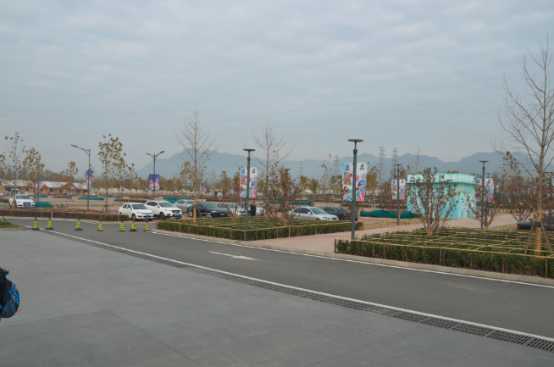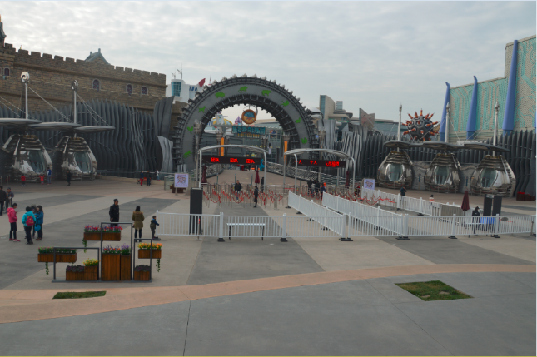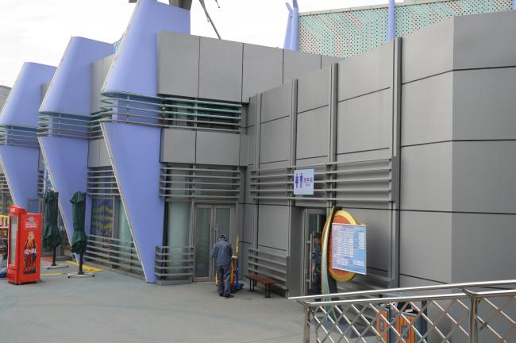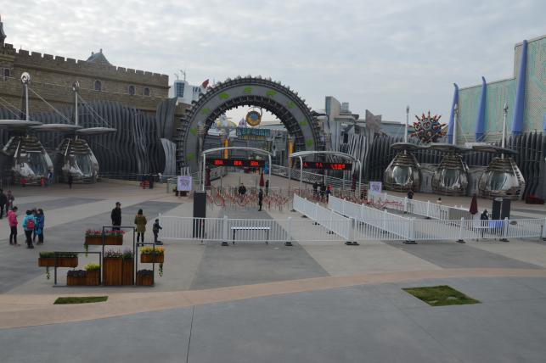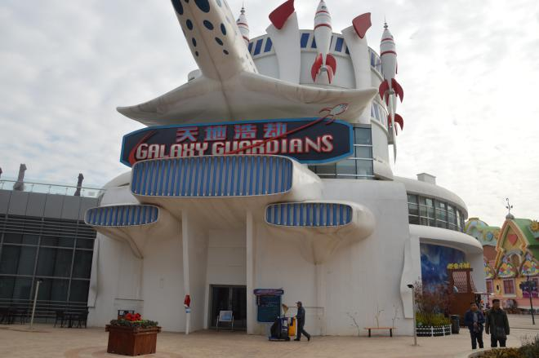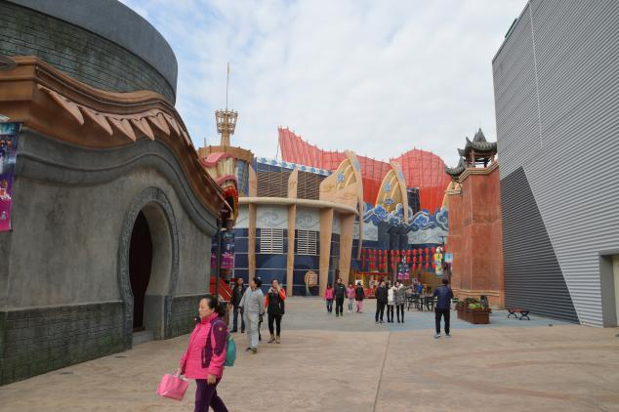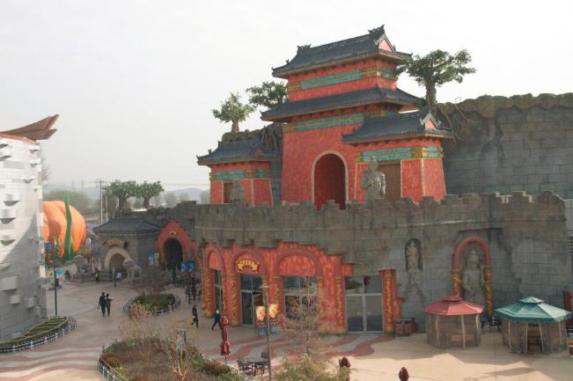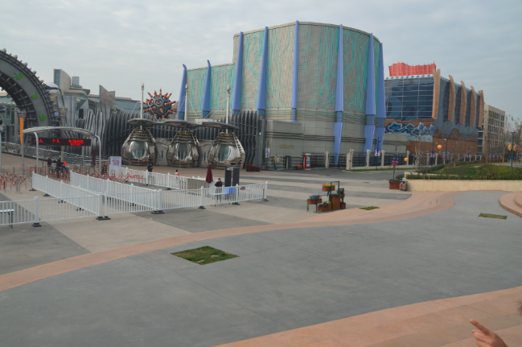
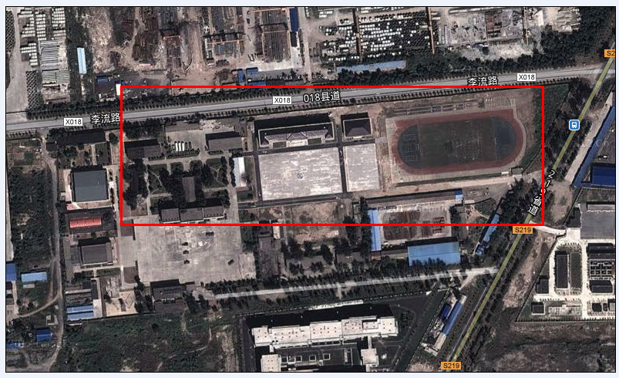
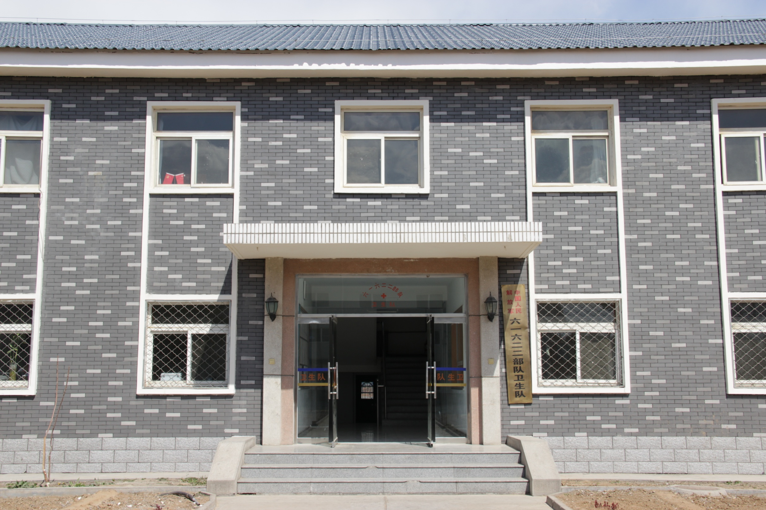
六、前期踩点情况说明：
1、场地情况：
封闭式园区，园区内无任何车辆，活动主要以场馆内为主，有少量户外项目，整体安全性很高。
2、洗手间：
3个以上，蹲位充足。
3、停车场位置
院内停车位充足。
4、就餐情况：
午餐学生自备，用餐地点是北门进门处的蓝色餐厅。
5、医疗及卫生条件
最近的三级医院（北京昌平区医院，路程3.6公里，所需时间大约13分钟）。
6、饮用水
学生自备
7、自然环境
本次活动选用基地位于昌平区，园区内不存在高风险因素，适合室内外活动。

- 各场馆消防疏散示意图
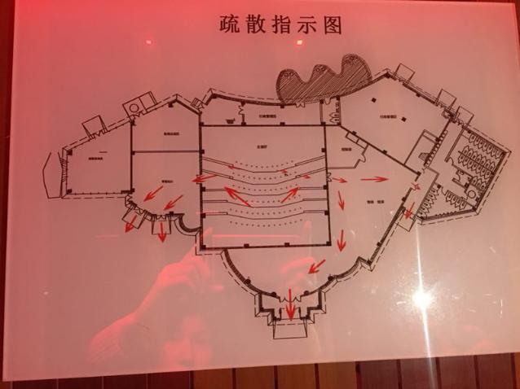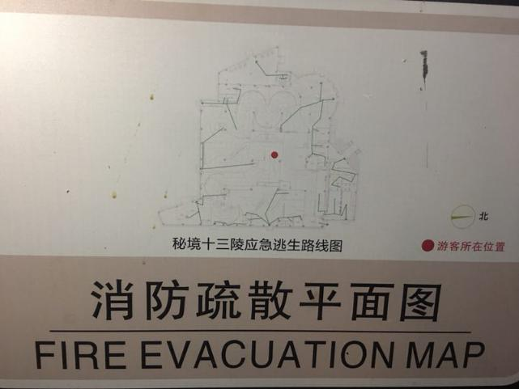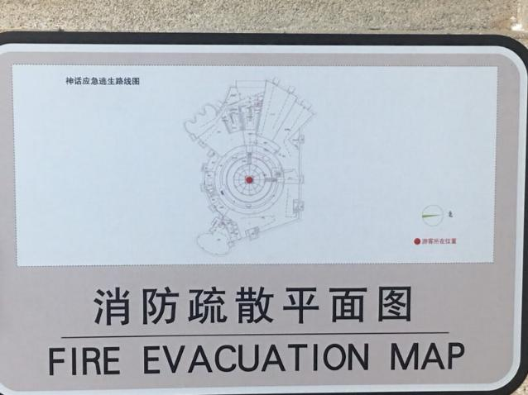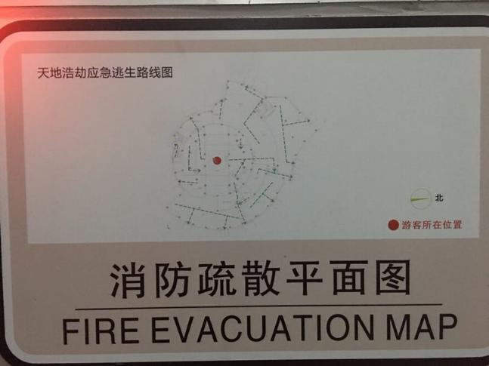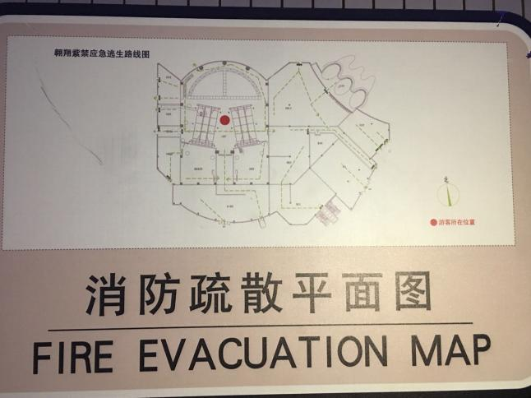

八、踩点情况综合说明：
经踩点验证，该基地场地宽敞，室外活动条件优越，警示标志齐全，卫生及医疗机构完备，基地内无高风险环境因素，适合组织学生进行校外综合实践活动。
踩点人：阳光丽和

